1. OBJETIVO

Garantir que a coluna A esteja limpa.

1. ABRANGÊNCIA

Esta instrução de trabalho aplica-se a Destilaria da unidade industrial da Usina Vertente.

1. CONCEITOS
   1. SIGLAS E ABREVIATURA

*BPF – Boas Práticas de Fabricação*

EPI – Equipamento de Proteção Individual

FISPQ – Ficha de Informação de Segurança de Produtos Químicos

FO – Formulário

*GAIA – Gerenciamento de Aspectos e Impactos Ambientais*

IT – Instrução de Trabalho

*VE – Vertente*

NR – Norma Regulamentadora

*PT – Permissão de Trabalho*

SSMAQ – Saúde, Segurança, Meio Ambiente e Qualidade

*8S – Programa de Limpeza e Organização*

*PCA – Programa de Conservação Auditiva*

*GA – Gaia*

*N/A – Não Aplicável*

*ETA – Estação Tratamento de Água*

*DDS – Diálogo Diário de Segurança*

* 1. DEFINIÇÕES

N/A.

1. DOCUMENTOS ASSOCIADOS

IT.13.VE.008 - Permissão de Trabalho PT

IT 13.VE.009 - Análise de Perigos e Riscos

IT.32.VE.033 - Operação Preparo de Soda Líquida Aparelho de Destilação 1

*FO.18.VE.025 – Ficha de Comprovação de Ginástica Laboral e DDS*

*FO.32.VE.005 - Limpeza de Equipamento da Fermentação*

*FO.32.VE.007 - Consumo de Produtos Químicos*

*FISPQ do Ácido Sulfúrico*

*GA.02.010 - Planilha GAIA- Indústria - Processos Industriais*

*GA.02.004 - Planilha GAIA- Indústria - Áreas Comuns*

1. RESPONSABILIDADES
   1. OPERADOR DA *FERMENTAÇÃO* – COI

Cumprir os requisitos deste procedimento e, quando possível, sugerir melhorias para revisões desta instrução de trabalho, manter atualizado e informar ao gestor sobre qualquer anormalidade que ocorrer.

*Realizar a verificação das manobras executadas pelo operador do COI quando solicitado e realizar manobras em válvulas manuais.*

* 1. *OPERADOR DA DESTILARIA – CAMPO*

*Realizar a verificação das manobras executadas pelo operador do COI quando solicitado e realizar manobras em válvulas manuais.*

* 1. *OPERADOR DA ETA*

*Ligar a bomba das torres da Destilaria*

* 1. *GESTOR DA DESTILAR*

*Informar sobre a fervura de soda*

1. CRITÉRIOS

As operações deverão ter início, após a verificação dos requisitos de higiene, normas de segurança e adequação dos equipamentos.

Os parâmetros operacionais devem ser monitorados/controlados de acordo com as respectivas faixas de trabalho.

Todas as correções que podem ser resolvidas a nível operacional são registradas nos próprios registros operacionais.

Atendimento as normas de uso de EPI’s (capacetes, óculos, protetor auricular, uniforme e botas de segurança).

Utilização de insumos adquiridos de fornecedores qualificados e validados quanto as suas características físico-químicas.

Armazenagem e manuseio adequado dos insumos, de maneira a garantir a qualidade do produto.

Somente as variáveis de processo consideradas como de controle, são aplicáveis as ações corretivas, as quais estão explicitadas nos registros operacionais.

1. PROCEDIMENTOS
   1. FERVURA DE SODA APARELHO 01
      1. *Solicitar ao operador de campo que prepare 600 kg de soda no aparelho 01 conforme IT.32.VE.033 e esperar confirmação.*
      2. *Solicitar ao operador de campo que feche 100% a válvula manual de 2” de flegma para a coluna B1e abra100% a válvula de soda para coluna A.*
      3. *Solicitar ao operador campo abrir 100% a válvula entrada de soda no aquecedor E.*
      4. *Solicitar ao operador campo abrir 100% a válvula de 1 ½”” de soda para o aquecedor E*
      5. *Solicitar ao operador de campo que feche 100” a válvula de 2 ½” de bloqueio de flegma para coluna B1*
      6. *Solicitar ao operador de campo que feche 100% a válvula de 5” sucção da bomba B.*
      7. *Solicitar ao operador abrir 100% as duas válvulas de 2” para puxar a soda dos tanques.*
      8. *Solicitar ao operador de campo para fechar a válvula de 8” de saída de vinho dos Ks para coluna A.*

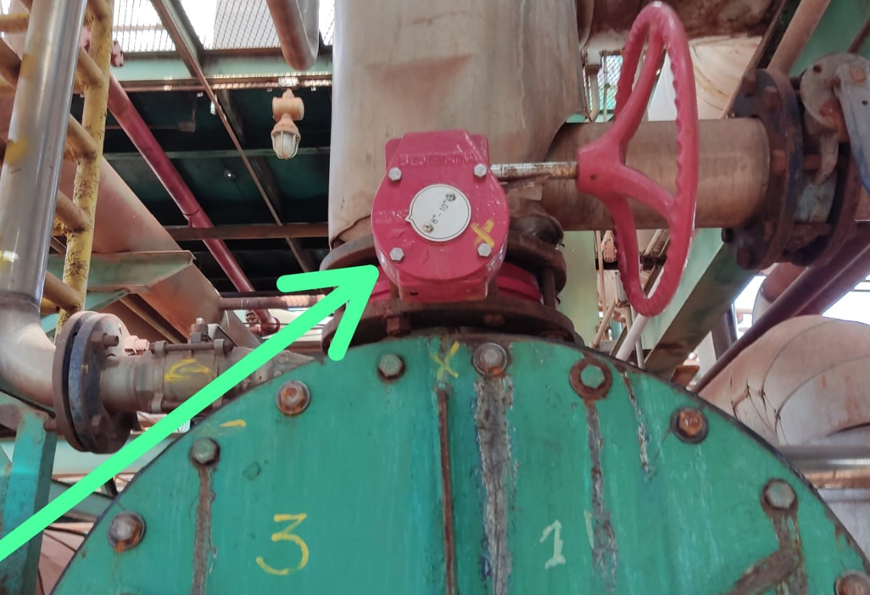

* + 1. *Solicitar ao operador de campo para abrir 100% as duas válvulas de 2 ½” de saída de soda dos Ks para coluna A.*
    2. *Solicitar ao operador de campo para fechar 100% as duas válvulas de 12” de entrada saída de vinhaça dos Ks.*
    3. Solicitar o operador do campo para fecha a válvula manual de entrada de vinho.

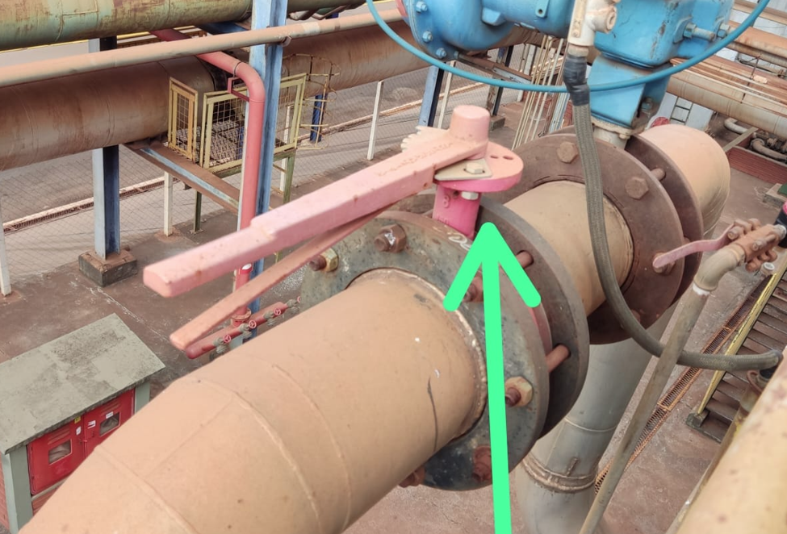

1. Solicitar ao operador de campo para fecha a válvula dos suspiros dos Ks.
2. Solicitar operador do coi para abrir 100% a válvula de controle de nível da coluna B .
3. Ligar a bomba A de flegma para enviar para a coluna A
4. *Assim que estiver vazio os tanques de soda, parar a bomba e solicitara ao operador de campo que feche as válvulas do fundo dos tanques.*
5. *Solicitar ao operador de campo para abrir 100% a válvula de 2” de sucção de soda para coluna A para iniciar a recirculação de soda da coluna A.*
6. *Ligar a bomba A de flegma para recircular a soda*
7. *Assim que o nível da coluna A estabilizar começar a aquecer a coluna conforme procedimento IT.32.VE013.01.*
8. *Solicitar ao operador do campo para abrir a válvula manual de vapor da coluna A.*

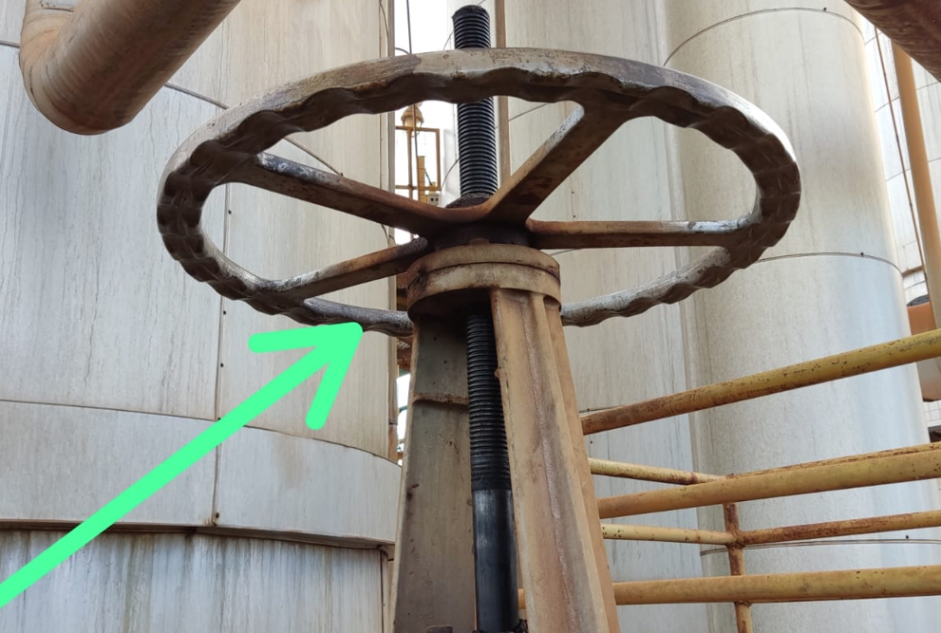

1. *Ajustar a temperatura da bandeja A20 do topo da coluna A entre 80° a 85° para iniciar a fervura.*
2. *Assim que terminar a fervura de coluna A iniciar a fervura de soda do lado externo dos Ks*
3. F*echar 100% a válvula de vapor da coluna*
4. *Parar bomba A de flegma para a recirculação de soda*
5. S*olicitar ao operador de campo de que feche 100% as válvulas de 1 ½” de soda para aquecedor e, sucção de soda da coluna A e entrada de soda bomba de flegma.*
6. *Solicitar ao operador de campo que que abra 100” a válvula de 10” de entrada de vinhaça dos Ks.*
7. *Solicitar ao operador de campo que abra 100% as duas válvulas de 1 ½” e 2” que envia soda para os ks*
8. *Solicitar ao operador de campo que abra 100% as duas válvulas de 2” de saída e sução para bomba de soda*
9. *Ligar a bomba de flegma para iniciar a recirculação de soda no lado externo dos dos aquecedores Ks.*
10. *Assim que terminar a recirculação de soda no lado externo dos Ks alinhar todas as manobras conforme IT.32.VE.013.01*
11. *Com as manobras alinhadas abrir 100% a válvula automática de controle de nível coluna A e descartar a soda da coluna A*

* 1. AÇÕES EM CASO DE ANOMALIA

1 - A bomba de flegma que sempre será usada para este procedimento será a bomba A.

2 - Neste procedimento de partida não será necessário ligar bombas de extração óleo fusel, bomba de flegma coluna B, bomba dosadora de soda liquida e não precisa abrir vapor na coluna B1.

3 - O tempo de fervura será estipulado pelo Gestor, Líder ou em sua ausência o Coordenador de turno.

4 - Recircular soda por 30 minutos.

* 1. *TABELA DE PERIGOS E RISCOS*

| ***Item do documento / Tarefa*** | ***Símbolo*** | ***Perigos*** | ***Riscos*** | ***Medida de controle*** | |
| --- | --- | --- | --- | --- | --- |
| ***Controles de***  ***Hierarquia*** | ***Equipamento de proteção individual (EPI)*** |
| * 1. *a) Solicitar ao operador de campo que prepare 600 kg de soda no aparelho 01 conforme IT.32.VE.033 Esperar confirmação.* |  | *Produto químico* | *Contato com o produto;*  *Inalação;*  *Derramamento do produto;*  *Contaminação de solo;* | *-Treinamento NR 26;*  *-FISPQ no local;*  *-Descontaminante no local (Diphoterine);*  *-Treinamento NR 20*  *-Equipamentos Intrínsecos (ex Rádios)*  *Inspeção de equipamentos e ferramentas manuais.* | *Usar respirador/mascará;*  *luva segurança, ou luva Látex;*  *- Capacete de segurança com jugular*  *- Óculos de segurança com vedação*  *- Calçado de segurança ante estático*  *- Protetor auricular* |
| *7.1b) Solicitar ao operador de campo que feche 100% a válvula manual de 2” de flegma para a coluna B1e abra100% a válvula de soda para coluna A.*  *7.1c) Solicitar ao operador campo abrir 100% a válvula entrada de soda no aquecedor E.*  7.1d) *Solicitar ao operador campo abrir 100% a válvula de 1 ½”” de soda para o aquecedor E*  *7.1e) Solicitar ao operador de campo que feche 100” a válvula de 2 ½” de bloqueio de flegma para coluna B1*  *7.1f) Solicitar ao operador de campo que feche 100% a válvula de 5” sucção da bomba B.*  *7.1g) Solicitar ao operador abrir 100% as duas válvulas de 2” para puxar a soda dos tanques*  *7.1h) Solicitar ao operador de campo para fechar a válvula de 8” de saída de vinho dos Ks para coluna A.*  7.1i) *Solicitar ao operador de campo para abrir 100% as duas válvulas de 2 ½” de saída de soda dos Ks para coluna A.*  7.1j) *Solicitar ao operador de campo para fechar 100% as duas válvulas de 12” de entrada saída de vinhaça dos Ks.*  7.1k) Solicitar o operador do campo para fecha a válvula manual de entrada de vinho  7.1l) Solicitar ao operador de campo para fecha a válvula dos suspiros dos Ks.  7.1m) Solicitar operador do coi para abrir 100% a válvula de controle de nível da coluna B.  7.1n) Ligar a bomba A de flegma para enviar para a coluna A |  | *Ergonomia* | *Postura inadequada ao realizar operações COI* | *- Treinamento NR-17*  *- Ginastica laboral*  *- Laudo ergonômico*  *- Cadeiras com regulagem*  *- Apoio de teclado e mouse*  *- Descanso de pés*  *-Exames periódicos e admissionais* | *- Capacete de segurança com jugular*  *- Óculos de segurança*  *- Calçado de segurança ante estático*  *- Protetor auricular*  *- Luva de segurança*  *- Cinto ergonômico* |
| *Subir e descer escada repetidamente* |
| *Abertura manual de Válvulas* |
|  | *Ruído* | *Exposição ao ruído do processo* | *- Treinamentos de PCA*  *- Exame Admissional e Periódico* |
|  | *Integridade estrutural* | *Estrutura piso da fermentação* | *- Inspeção visual das estruturas* |
|  | *Ferramentas Manuais* | *Batida contra;*  *Prensagem de membros;* | *- Inspeção de ferramentas conforme* | *- Luva de vaqueta mista ou elastano*  *- Capacete de segurança com jugular*  *- Óculos de segurança com vedação*  *- Calçado de segurança*  *- Protetor auricular* |
| *7.1o) Assim que estiver vazio os tanques de soda, parar a bomba e solicitara ao operador de campo que feche as válvulas do fundo dos tanques.* |  | *Produto químico* | *Contato com o produto;*  *Inalação;*  *Derramamento do produto;*  *Contaminação de solo;* | *-Treinamento NR 26;*  *-FISPQ no local;*  *-Descontaminante no local (Diphoterine);*  *-Treinamento NR 20*  *-Equipamentos Intrínsecos (ex Rádios)*  *Inspeção de equipamentos e ferramentas manuais.* | *Usar respirador/mascará;*  *luva segurança, ou luva Látex;*  *- Capacete de segurança com jugular*  *- Óculos de segurança com vedação*  *- Calçado de segurança ante estático*  *- Protetor auricular* |
| *7.1p) Solicitar ao operador de campo para abrir 100% a válvula de 2” de sucção de soda para coluna A para iniciar a recirculação de soda da coluna A.*  *7.1q) Ligar a bomba A de flegma para recircular a soda*  *7.1 s) Solicitar ao operador do campo para abrir a válvula manual de vapor da coluna A*  *7.1t) Ajustar a temperatura da bandeja A20 do topo da coluna A entre 80° a 85° para iniciar a fervura.* |  | *Ergonomia* | *Postura inadequada ao realizar operações COI* | *- Treinamento NR-17*  *- Ginastica laboral*  *- Laudo ergonômico*  *- Cadeiras com regulagem*  *- Apoio de teclado e mouse*  *- Descanso de pés*  *-Exames periódicos e admissionais* | *- Cinto ergonômico*  *- Luva de vaqueta mista ou elastano*  *- Capacete de segurança com jugular*  *- Óculos de segurança com vedação*  *- Calçado de segurança*  *- Protetor auricular* |
| *Subir e descer escada repetidamente* |
| *Abertura manual de Válvulas* |
|  | *Ruído* | *Exposição ao ruído do processo* | *- Treinamentos de PCA*  *- Exame Admissional e Periódico* |
|  | *Ferramentas Manuais* | *Batida contra;*  *Prensagem de membros;* | *- Inspeção de ferramentas conforme FO.08.VE.005* |
| *7.1u) Assim que terminar a fervura de coluna A iniciar a fervura de soda do lado externo dos Ks* |  | *Ergonomia* | *Postura inadequada ao realizar operações COI* | *- Treinamento NR-17*  *- Ginastica laboral*  *- Laudo ergonômico*  *- Cadeiras com regulagem*  *- Apoio de teclado e mouse*  *- Descanso de pés*  *-Exames periódicos e admissionais* | *- Cinto ergonômico*  *- Luva de vaqueta mista ou elastano*  *- Capacete de segurança com jugular*  *- Óculos de segurança com vedação*  *- Calçado de segurança*  *- Protetor auricular* |
| *Subir e descer escada repetidamente* |
| *Abertura manual de Válvulas* |
| *7.1w) Parar bomba A de flegma para a recirculação de soda*  7.1x) S*olicitar ao operador de campo de que feche 100% as válvulas de 1 ½” de soda para aquecedor e, sucção de soda da coluna A e entrada de soda bomba de flegma.*  *7.1y) Solicitar ao operador de campo que que abra 100” a válvula de 10” de entrada de vinhaça dos Ks.*  *7.1z) Solicitar ao operador de campo que abra 100% as duas válvulas de 1 ½” e 2” que envia soda para os ks*  *7.1aa) Solicitar ao operador de campo que abra 100% as duas válvulas de 2” de saída e sução para bomba de soda*  *7.1bb) Ligar a bomba de flegma para iniciar a recirculação de soda no lado externo dos dos aquecedores Ks.*  *7.1cc) Assim que terminar a recirculação de soda no lado externo dos Ks alinhar todas as manobras conforme IT.32.VE.013.01*  *7.1dd) Com as manobras alinhadas abrir 100% a válvula automática de controle de nível coluna A e descartar a soda da coluna A* |  | *Ruído* | *Perda auditiva devido ao ruído do processo* | *- Treinamentos de PCA*  *- Exame Admissional e Periódico* | *- Cinto ergonômico*  *- Luva de vaqueta mista ou elastano*  *- Capacete de segurança com jugular*  *- Óculos de segurança com vedação*  *- Calçado de segurança*  *- Protetor auricular* |
|  | *Ergonomia* | *Postura inadequada ao realizar operações COI* | *- Treinamento NR-17*  *- Ginastica laboral*  *- Laudo ergonômico*  *- Cadeiras com regulagem*  *- Apoio de teclado e mouse*  *- Descanso de pés*  *-Exames periódicos e admissionais* |
| *Subir e descer escada repetidamente* |
| *Abertura manual de Válvulas* |
|  | *Ferramentas Manuais* | *Batida contra;*  *Prensagem de membros;* | *- Inspeção de ferramentas conforme FO.08.VE.005* | *- Cinto ergonômico*  *- Luva de vaqueta mista ou elastano*  *- Capacete de segurança com jugular*  *- Óculos de segurança com vedação*  *- Calçado de segurança*  *- Protetor auricular* |

1. ASPECTOS SSMAQ
   1. *ASPECTOS DE MEIO AMBIENTE*

*As informações referentes aos Aspectos e Impactos Ambientais e seus controles operacionais estão disponíveis para consulta através da Planilha GAIA (Gerenciamento de Aspectos e Impactos Ambientais), e podem ser consultadas nos setores de forma eletrônica ou física.*

* 1. . *ASPECTOS DE QUALIDADE E SEGURANÇA DO ALIMENTO*

*Durante a execução deste procedimento devem ser seguidos os requisitos do Programa 8S e BPF.*

*A área deve ser mantida limpa e organizada.*

1. REFERÊNCIAS NORMATIVAS

NR1 - Disposições Gerais

NR6 – Equipamento de Proteção Individual – EPI

*NR8 - Edificações*

*NR9 - Programas de Prevenção de Riscos Ambientais*

*NR11 - Transporte, Movimentação, Armazenagem e Manuseio de Materiais*

*NR12 - Segurança no Trabalho em Máquinas e Equipamentos*

*NR15 - Atividades e Operações Insalubres.*

*NR17 – Ergonomia*

*NR18 - Condições e Meio Ambiente de Trabalho na Indústria da Construção*

*NR23 - Proteção Contra Incêndios*

*NR26 - Sinalização de segurança*

*NR33 - Segurança e saúde no trabalho em espaços confinados*

*NR34 - Condições e meio ambiente de trabalho na indústria da construção, reparação e desmonte naval*